S T A R T P R O M E M O R I A

Detaljplan för del av Älta 5:187, 3G-mast, Nacka kommun

Bakgrund
Mobiltelefonoperatören Hi3G Access AB har ansökt om planändring för ett antal områden inom Nacka kommun för att möjliggöra utbyggnaden av tredje generationens mobiltelefonnät. Bygglov har tidigare beviljats för uppförande av mobiltelefonmast på fastigheten Älta 6:1, väster om det aktuella området (13 november 2002, dnr 233 153/2002). Något avtal kunde dock inte upprättas med markägaren, Stockholms stad.

Syfte och mål
Syftet med detaljplanen är att möjliggöra uppförandet av telekommunikationsanläggning bestående av mast/torn och tillhörande teknikbodar.

Planområdet
Planområdet omfattar en mindre de av fastigheten Älta 5:187 som är belägen i västra delen av Ulvsjöområdet. Marken ägs av Nacka kommun. Anläggningen tar 100-200 m² i anspråk, beroende på masttyp och utformning. Planområdets definitiva avgränsning avgörs under detaljplanearbetet.
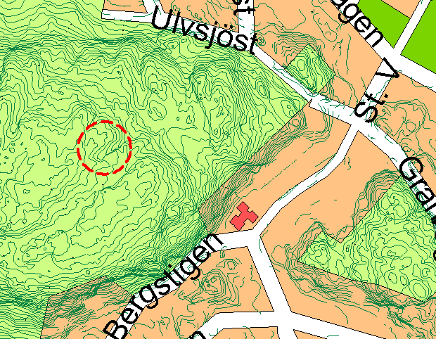
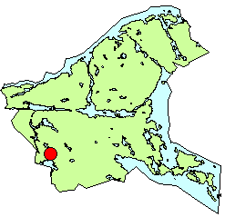
Planområdet ingår i detaljplan för Älta 1:11 och Älta 1:540 (B 11) som vann laga kraft den 2 juni 1938. Markanvändningen är angiven till kvartersmark för bostadsändamål. Planen har dock inte genomförts. Området gränsar till Nackareservatet och Nacka översiktsplan 2002 anger markanvändningen till naturmark. Rekommendationskartan anger området som en del av Erstavik-Nackareservatet.

Statliga och kommunala intressen
På regeringens uppdrag har Post- och Telestyrelsen (PTS) lämnat fyra företag/operatörer tillstånd att bygga ut ett rikstäckande UMTS-nät (Universal Mobile Telecommunication System). Utbyggnaden är ett led i utvecklingen inom IT-sektorn och är att jämställa med ett nationellt intresse.

Riktlinjer för tillståndshantering av master för radiotelefoni har utarbetats i ”Områdesnämndernas vägledning för bygglovprövning av master, torn och antenner för mobiltelefoni.”

Nuvarande förutsättningar
Området ligger på en platå som höjer sig över kringliggande landskap. Vegetationen karaktäriseras av en för regionen typisk hällmarkstallskog med inslag av löv. Undervegetationen utgörs av ris.

Höjden på masten beräknas till 32 m. Det finns flera alternativ till utförande av mastanläggningen och teknikbodarna kan utformas på olika sätt (se bilaga). Anläggningens utformning behandlas i planarbetet.

Närmaste bostadshus är beläget cirka 170 m från det preliminära planområdets mittpunkt.

Generella förutsättningar för uppförande av anläggning
- Samordning:
Operatörerna kan i viss utsträckning samordna sina anläggningar. Detta har gjorts dels genom bildandet av nätbolaget 3G Infrastrucure Services AB som samägs av tre av de fyra licenshavarna (Hi3G, Vodafone och Orange) och dels genom dialog mellan operatörerna för inplacering i varandras master och torn. Inställningen att bygga så få nya master som möjligt delas av parterna.
- Markområde:
Området fastställs med utgångspunkt från den nytta som anläggningen ska bidra med. Placering sker företrädesvis på plats som stör omgivningen minst, men samtidigt fyller sin funktion.
- Masttyper:
Höjden bestäms av topografin och det område som anläggningen skall betjäna. Utförandet kan variera beroende på önskad höjd, se bilaga. Vid lägre höjder kan en s.k. Monopole nyttjas, men då förloras möjligheten att höja den för inplacering av andra operatörer. S.k. torn, som är vanligaste utförandet, är ostagade och flexibla då det enkelt går att bygga på med fler sektioner om ytterligare aktörer vill nyttja den. Master är stagade och används oftast där högre höjder krävs. Se bifogade exempel på utföranden
- Teknikbodar:
Dessa är små byggnader för teknikutrustning. Bodarna förekommer i olika utföranden beroende på krav och önskemål från markägaren. Boden kan också i vissa fall ersättas av ett utomhusskåp eller kabinett
- Angöring och montage:
Tornet förankras i mark genom ett betongfundament eller direkt i berg. Teknikboden står oftast på betongplintar.
- Elförsörjning:
Sker genom elleverantörens försorg på bästa sätt.
- Drift:
Anläggningen styrs centralt från en driftledningscentral samt underhållsbesiktigas ca 1-2 ggr per år.

Planarbetets bedrivande och tidsplan
Stadsbyggnad, planenheten ansvarar för, och bedriver planarbetet, med normalt planförfarande. Planavtal ska träffas med Hi3G Acess AB.

Tidsplanen för planarbetet innebär att samråd och utställning beräknas ske före årskiftet 2004/2005, med antagande i början av 2005.

Stadsbyggnad
Planenheten

Micaela Lavonius Anna Kuling
Planchef Planhandläggare

